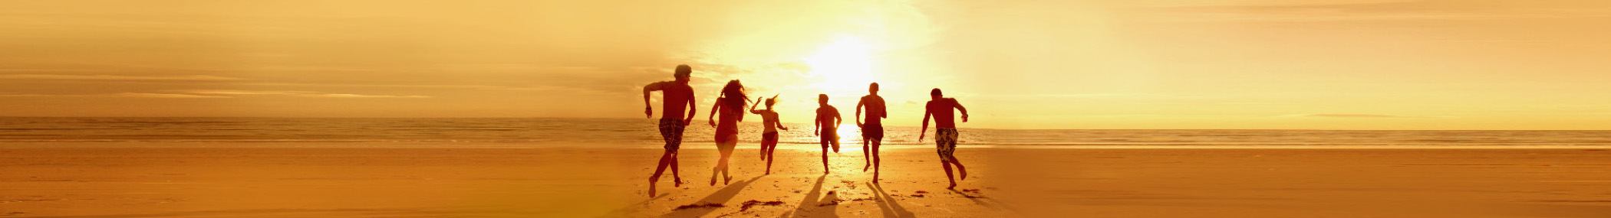

รายการของใช้จำเป็นสำหรับไปเที่ยวปิดเทอมฤดูใบไม้ผลิ

|  |  |  |
| --- | --- | --- |
| เสื้อผ้า |  | เครื่องอาบน้ำ |
| |  |  | | --- | --- | |  | ชุดว่ายน้ำ! | |  | ชุดออกกำลังกาย | |  | ชุดเดินเล่นชายหาด | |  | ชุดใส่ช่วงเช้า | |  | ชุดใส่ช่วงค่ำ | |  | เสื้อแจ็คเก็ตหรือเสื้อกันหนาวบางๆ | |  | |  |  | | --- | --- | |  | ยาสระผมและครีมนวด | |  | ผลิตภัณฑ์จัดแต่งทรงผม | |  | ครีมบำรุงผิว | |  | แปรงสีฟัน ยาสีฟัน ไหมขัดฟัน | |  | มีดโกนหนวดและครีมโกนหนวด | |  | น้ำหอม โคโลญจ์ อาฟเตอร์เชฟ | |

|  |  |  |
| --- | --- | --- |
| เอกสารสำคัญ |  | ค่ายา |
| |  |  | | --- | --- | |  | หนังสือเดินทาง | |  | ใบขับขี่ | |  | เอกสารยืนยันการจองห้องพัก | |  | ตั๋วเดินทางและกิจกรรม | |  | แผนที่ไปยังจุดหมายปลายทาง | |  | หนังสือท่องเที่ยว | |  | |  |  | | --- | --- | |  | ใบสั่งยาตามแพทย์สั่ง | |  | ยาแก้ปวด | |  | น้ำยาล้างมือ | |  | ครีมกันแดด | |  | ลิปบาร์ม | |  | ผ้าพันแผล | |

|  |  |  |
| --- | --- | --- |
| เครื่องประดับ |  | อิเล็กทรอนิกส์ |
| |  |  | | --- | --- | |  | เข็มขัด | |  | รองเท้า | |  | อัญมณี | |  | กระเป๋าเดินชายหาด | |  | รองเท้าแตะ | |  | หมวก | |  | |  |  | | --- | --- | |  | แท็บเล็ต | |  | สมาร์ทโฟน | |  | หูฟังบลูทูธ | |  | เครื่องเล่น MP3 สำหรับการเล่นกีฬา | |  | ที่ชาร์จไฟสำหรับอุปกรณ์ทั้งหมด | |  | ตัวแปลงกระแสไฟฟ้าสำหรับการเดินทางท่องเที่ยวต่างประเทศ | |

# หมายเหตุ

เมื่อต้องการเพิ่มประเภทเพิ่มเติมอย่างง่ายๆ ให้ทำดังต่อไปนี้ 1. คลิกบนชื่อประเภทใดๆ จากนั้นบนแท็บเค้าโครงของเครื่องมือตาราง ให้เลือก เลือกตาราง 2. บนแท็บหน้าแรก ให้เลือกคัดลอกแล้วกด Ctrl+End เพื่อไปยังจุดสุดท้ายของเอกสาร 3. กด Enter จากนั้นให้เลือกวางบนแท็บหน้าแรก